Agnès Vanier
Naissance : 24 avril 1876, Montréal, Québec.
Baptême : 25 avril 1876, paroisse St François d’Assise (Longue Pointe) Montréal.

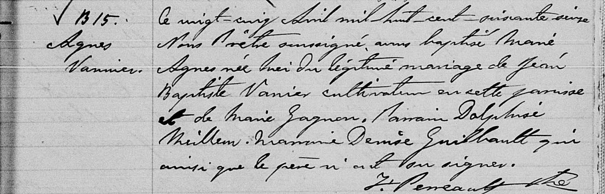

B 15 Ce vingt cinq Avril mil huit cent soixante seize, Nous Prêtre soussigné avons
Agnes baptisé Marie Agnès née hier du légitime mariage de Jean Baptiste Vannier
Vannier cultivateur en cette paroisse et de Marie Gagnon. Parrain Dolphise Meilleur.
Marraine Denise Guilbault qui ainsi que le père n’ont su signer.

J.Perreault ptre.

Référence : Family Search.

